**剧情展示**

|  |  |  |  |
| --- | --- | --- | --- |
| **版本号** | **修改时间** | **修改人** | **修改内容** |
| 1.0 | 2017.01.02 | 罗杰 | 初稿 |
|  |  |  |  |
|  |  |  |  |
|  |  |  |  |
|  |  |  |  |

# 功能概述

玩家可在游戏之初根据自身喜好选择本IP的核心NPC的造型（经典版、新版），之后的剧情动画、场景NPC都会根据玩家的选择而显示相应的NPC。

在剧情演绎方面，会使用镜像系统做无缝的剧情转换，使用舞台剧的表现方式，加上新白的经典说唱，以求带给玩家一场场视听盛宴。

剧情播放的过程中会提供弹幕功能，弹幕内容分为两部分：一部分为系统编辑，一部分为玩家发送。

同时会提供剧情跳过功能，不过完整观看的话，在剧情结束后，有几率获得额外奖励。第一次完整观看，必然获得额外奖励。

# 设计目的

利用双剧情模式，更有效的满足多类型的玩家。

经典版NPC+说唱，极好的展示影视剧情，唤醒属于老版影视观众的玩家的情怀。

新版NPC，新颖时尚的造型，贴合新版影视观众的年轻属性，迎合他们的口味，也能产生很好的吸引力。

同时结合弹幕功能，制造话题，联动新老两版影视作品。

# 功能细节

## 3.1 剧情模式

在玩家创角完成进入游戏后，会弹出一个界面，上面提供了2种NPC模式供玩家选择。

2种NPC模式分别为：经典版NPC、新版NPC。涉及到的NPC为影视作品中的核心人物：白素贞、小青、许仙、法海。

选择其中一种模式后：

* 在调用剧情动画时，只会调用对应该模式的NPC录制的动画。动画命名中用_old、_new区分
* 在场景中查看NPC时，只会查看到对应模式的NPC。**NPC需要做对应关系**，在 任务交接/功能开启 时都能根据选择的模式在对应NPC处正常进行。

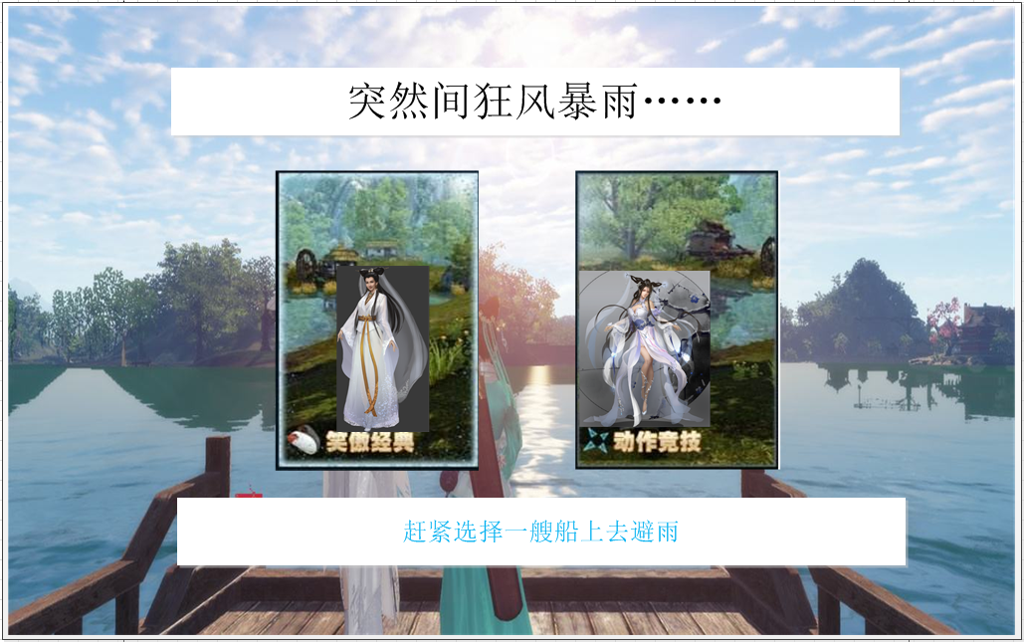

模式更改：在系统设置界面可对NPC模式进行更改，一旦更改后，则剧情动画和场景中相关npc都相应改变。

剧情触发方式：接受任务、完成任务、进入NPC范围、进入场景

## 3.2 剧情表现

### 3.2.1 剧情动画

剧情编辑器需要支持以下功能：

* 添加相框
* 添加音乐音效
* 编辑文本、控制文本出现的时间点&速度
* 增减角色、控制角色动作&位置
* 调用特效
* 控制摄像机移动
* 表情图标调用

剧情动画的播放要支持显示剧情动画名字、跳过功能、弹幕功能、奖励功能

* 剧情动画名字：上限8个汉字，居中显示
* 跳过功能：需要配置控制是否可跳过。若玩家选择跳过，则直接结束动画。
* 弹幕功能：
* 弹幕信息：弹幕信息需要既包含预设的信息，也要包含玩家发送的信息

每段动画可预设若干信息，然后记录最近发送的50条玩家信息，在上述信息中随机播放。若信息全部播放完后，动画尚未结束，则在库中重新开始随机。

弹幕信息的文本长度控制在16个文字/32个字节内

* 弹幕显示：
* 共有4条信息显示行，位于界面上方，信息从右向左滚动播放
* 每行的信息颜色不一样，播放速度也有区别
* 玩家发送的信息会排在待播放信息序列的首位
* 弹幕发送：

弹幕输入框可以控制显示与隐藏

弹幕输入的文字限制在16个文字/32个字节内

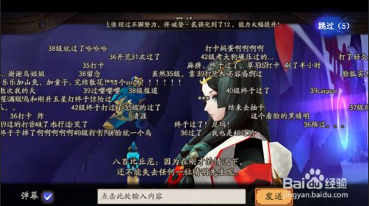

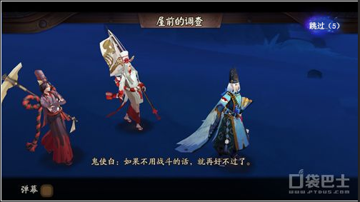

* 奖励：剧情动画正常播放结束，玩家未使用跳过功能，则有概率获得彩蛋奖励。需要支持配置概率、奖励

### 3.2.2 任务对话

任务对话有两种表现效果：

* 非剧情对话：摄像机位置不动，保持45度角俯视，弹出下方的对话界面，原主界面的其他界面UI均隐藏。
* 剧情对话：摄像机位置需要改变，达成平视NPC的效果，同时视野内囊括主角，其他玩家（主角、随从、坐骑等）则屏蔽掉，同时界面改变，如下图。

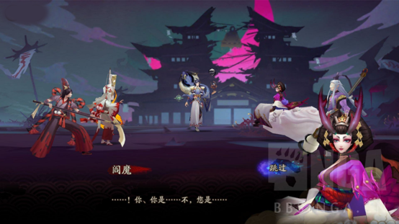

任务配置表中需要增加1个字段：

* 一个控制启用的任务对话方式（非剧情对话、剧情对话）

对话界面一些公共设定为：

* 对话界面中左侧需要显示当前说话的NPC的上半身模型（不论体型），若为主角说话则显示在右侧，此处默认播放休闲待机动作。

模型品质以玩家在场景中的选择一样。

* 需要显示说话对象的名字
* 此时界面上除了点击跳过按钮会有反应外，其他地方均不响应。若有弹窗类界面弹出，则置于本界面之上。

任务中需要支持调用镜像系统，用来在部分剧情中增加npc，更好的进行剧情展示，增强沉浸感。

在任务对话的编写中，属于NPC说话的，需要在对白中增加NPC的心情 或 肢体语言，如：

（羞涩）哎呀，相公你好坏

（摆摆手）你太客气了，我也没有帮上什么忙……

（任务文本要支持颜色编辑）

# 4 美术需求